

纵横天下管理端使用手册



项目名称：纵横天下

编写者：李光洪、劳汉文、成世静

方嘉耀、吴彤林、丰浩

文档版本：V1.0

创建日期：2018.12.12

# 1 引言

## 编写目的

本使用手册的编写，用于让使用“纵横天下”管理端的管理员，能够了解并更好地使用此平台，提高管理效率。

## 项目背景

本项目基于，手机应用----纵横天下的开发完成下，为了对该软件的数据能进行更好的管理和修改，而开发出来的后台平台。

# 2 软件概述

## 2.1 目标

管理员用户可以使用该平台看到软件“纵横天下”的用户与群组数据，并进行管理。

## 2.2 功能

纵横天下管理端web版是一个完全免费的平台，该平台目前包含以下功能：

1. 查看所有用户、群组。
2. 根据关键字，搜索出相应的用户、群组。
3. 查看用户、群组的详情信息。
4. 冻结、解封用户和群组

## 2.3 使用环境

（1）各大浏览器，如：360安全浏览器、Google Chrome。

（2）有网络以及后台打开的情况下。

# 3 软件操作说明

## 3.1 进入平台

在浏览器输入框输入网址，确定进入到平台操作页面。



## 3.2 平台页面

### 3.2.1 用户管理页面

（1）管理员成功登录后进入主页面，第一个页面就是用户管理页面。

（2）管理员可以查看用户列表、用户数据统计、用户详情信息。

（3）管理员可以通过输入关键字，搜索相应的用户。

（4）管理员可以冻结或者解封用户。

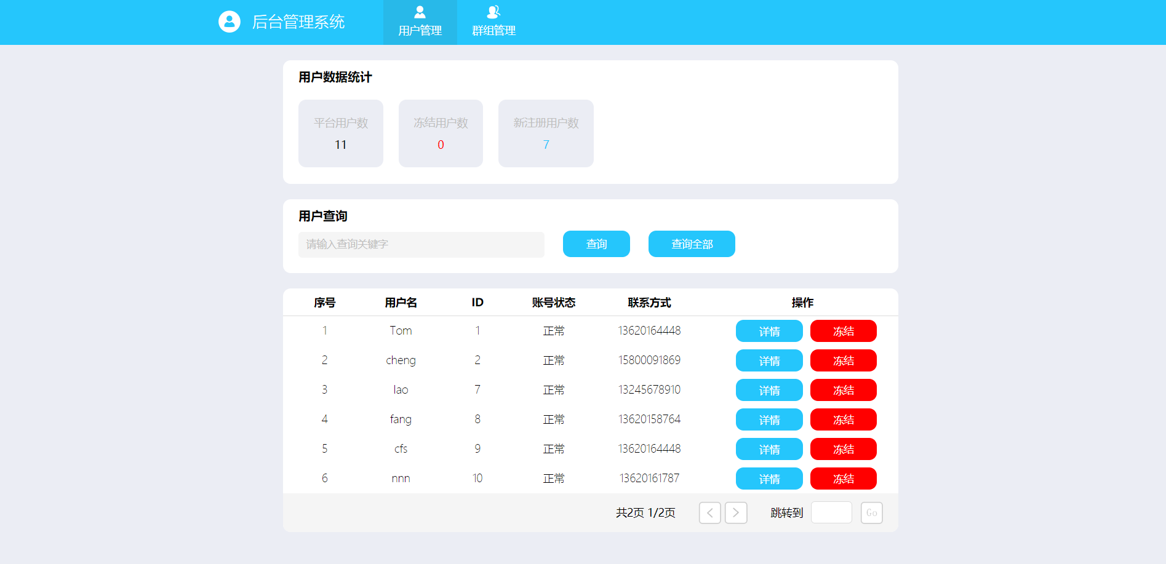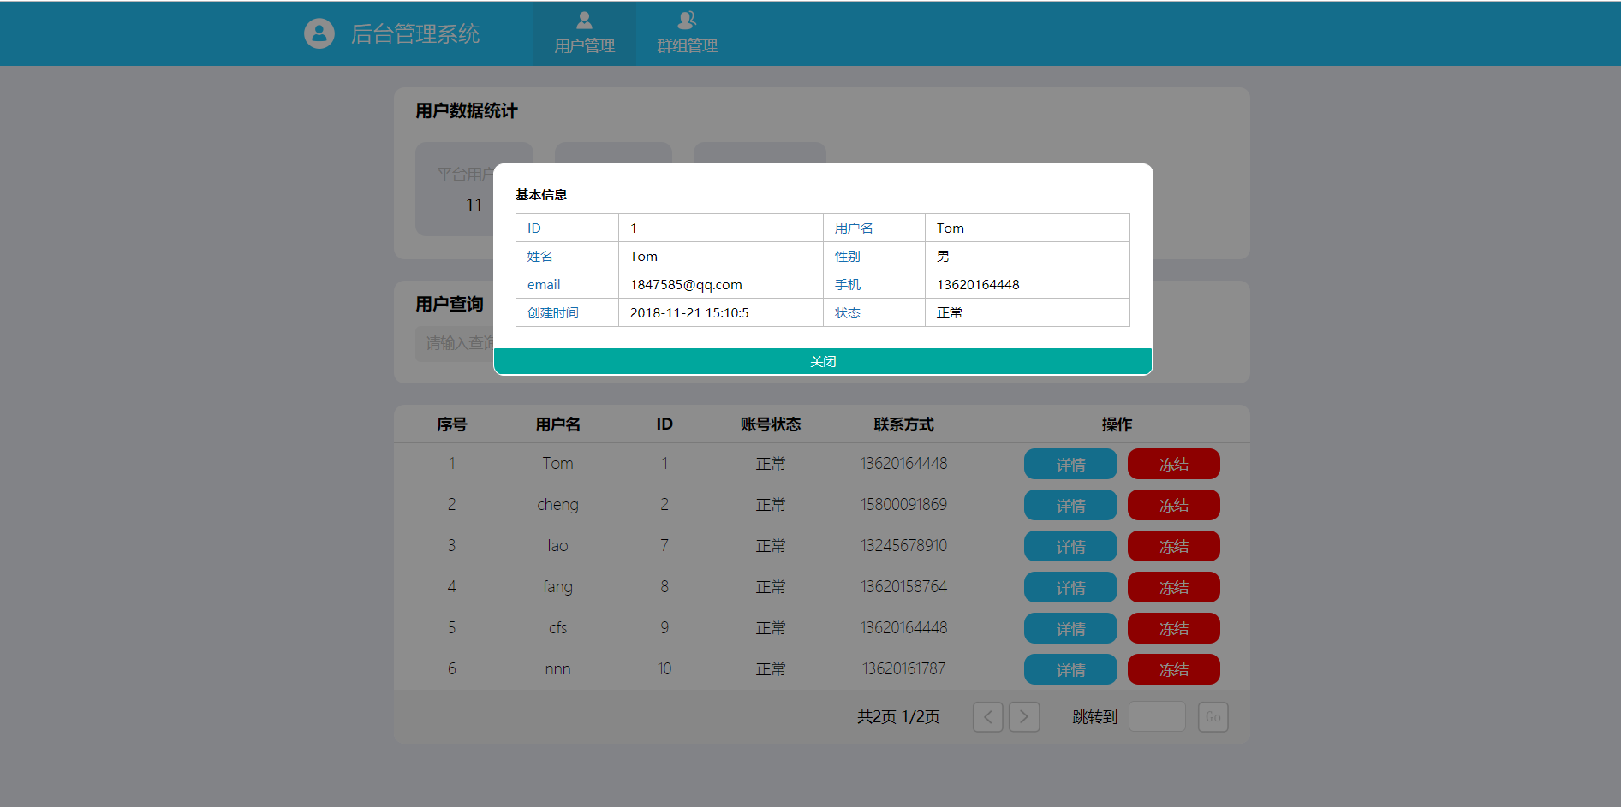

### 3.2.2 群组管理页面

（1）在此页面，管理员可以查看群组列表、群组数据统计、群组详情信息。

（2）管理员可以通过输入关键字，搜索相应的群组。

（3）管理员可以冻结或者解封群组。

